拿出笔记、手机、把生活中的点滴变化记录下来，

无数的小故事，汇成我们的大时代。

**日照职业技术学院2017级**

**《形势与政策》暑期社会实践调研报告**

**“追寻改革的足迹”**

**指导老师**  臧蕾

**专业班级**  移动通信技术1班

**姓 名** 任师楠

**学 号** 201725150108

**学 院** 电子信息工程学院

**日照职业技术学院**

**2018年7月**

《有关改革开放40周年农村发展和变化现状的调查研究》

2018年是改革开放40周年。习近平总书记深刻指出：“改革开放是当代中国最鲜明的特色，是我们党在新的历史时期最鲜明的旗帜。改革开放是决定当代中国命运的关键抉择，是党和人民事业大踏步赶上时代的重要法宝。”2018年召开的十九大中提出了坚持改革开放，实施乡村振兴战略。经过四十年的发展，在中国特色社会主义理论的指导下，历史性地改变了中华大地，国家综合实力不断增强，人民生活水平的不断提高。中共十九大明确提出：“从二○二○年到二○三五年，在全面建成小康社会的基础上，再奋斗十五年，基本实现社会主义现代化。……城乡区域发展差距和和居民生活水平差距显著缩小”。实施乡村振兴战略，是实现“两个一百年”奋斗目标的必然要求，更是实现全体人民共同富裕的必要之路，体现出社会主义的本质要求。十九大的主题更是把中国打造成富强、民主、文明、和谐、美丽的社会主义现代化国家。

而我选择改革开放40周年农村的发展和现状变化调查报告这一主题，是因为我所在的家乡济宁市嘉祥县疃里镇杨庄村在这40年来发生了翻天覆地变化。以下是我的调查报告

我准备了多天的调查活动的准备，包括拟定计划、罗列提纲、确定采访人和时间等。

我家所在的山东省济宁市大张楼镇，全村有620多户人家，可耕地面积2400亩。村里的主要产业以粮食种植和畜牧养殖为主，村民多以建筑零工为主要收入来源。我采访了家里的父母和老人，并根据这些年我的经历整理出了以下的有关农村改革开放40周年的变化发展调查报告，把一些问题列举出来

**1.改革开放40年来，村中变化最大的表现  
2、改革开放40年来，村民家中最大的表现  
3、对国家政策的了解情况  
4、对国家政策的改进情况  
5、对现状的满意程度如何  
6、制约本村发展的最大因素  
7、对自己家庭的发展是否有明确的目标和计划  
8、认为本村落实不好的方面  
9、通过哪些途径了解国家政策**

以上便是我对本村访谈后的结果，通过访谈后，我感叹于这40年的发展和变化，不得我说国家的政策好，造福了我们这一方的人民。

1. 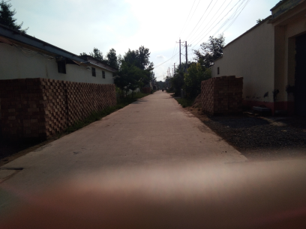新房子一排一排的，再也不是40年前的想盖哪就盖哪了，而是整洁的一排排的房屋，让人看上去也干净。当年的土坯房也不复存在了，变成了如今的砖瓦房宽敞明亮啊。就比如说我们现在的玻璃吧，以前哪有那么稀罕的玩意，都是纸糊的窗户，还没有安全保障。变化真是显而易见啊。
2. 轿车、摩托车、电动车随处可见，那个年代别说是以上这些了，就是自行车都是少的，有也是国家的。经常听父亲给我们讲起他小的时候，没有车子，赶集。赶会、干活都是走路，现在的济宁就是开车我们都得好久呢，而以前他们都是靠走路，爸爸每次开车去济宁的时候便要感叹一番呢。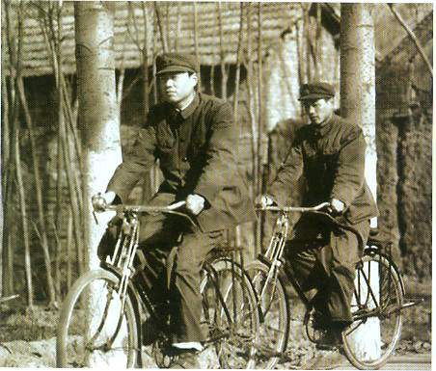 
3. 在吃食上，传统上的就是大鱼大肉，以为在我们村子以前闹过饥荒，家家都没有吃的，那个时候别说是吃肉了，就是吃上馒头就已经算是富贵人家了，生活好一点的时候家家都大鱼大肉的吃，但在改革40年后的今天，我们不再是那种传统的吃法了，而是以健康为主了。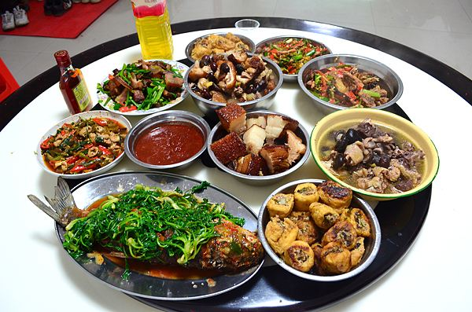
4. 40年前的那是衣服以及整个世界几乎都是黑白色的，衣服也就只有这2种颜色，新衣服老大穿完老二穿一个一个的往下传，也就只有在过年的时候穿的好一点，但是现在不一样了，我们平时就可以穿新衣戴新帽，而且颜色五颜六色的，任你选择。就连发型也是多种多样的，年年新变化，年年新内容。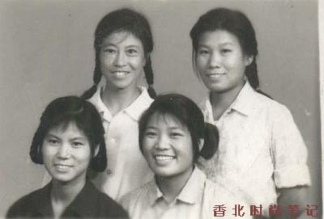
5. 家用电器也是一应俱全，生活轻松自在。先如今的家里家家有电脑、冰箱、全自动洗衣机等，你在是以往的人工手洗了，回想以前，女人除了洗衣、下地，整天围着油烟转，没有空余的时间，生活没有一点乐趣。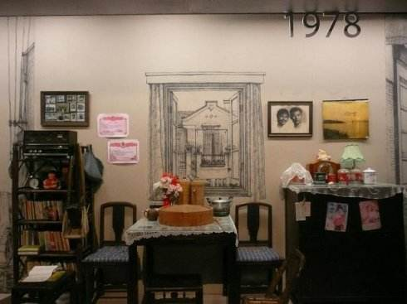
6. 以前闹灾病的时候，医院医疗水平不高，犯了病也就只能听天有命了。但是改革开放以后，医疗水平的提高对于我们来说是一大兴事，现在我们每一个人都有医疗保险，享受着政策的优待。

改革的40年总体来说是非常好的，但是政策有利就有弊，在调查的过程中，村民也提出了一些建议，有以下几点

1. 村民脑中的墨水少，尤其是现在的老年人容易上当受骗，不懂科学、不用科学，对于法律知识的薄弱，镇上村里有关法律知识的传播也相当的少。
2. 现在的经济发展迅速，但是却发生了一种不好的现象，读书人少，年纪轻轻就不上学，就离开学校，出来打工挣钱忙于生活的生计，买房买车。生活水平高了，但是房价也高了，什么都贵了，人民的生活更穷了。
3. 文化生活单调，沉迷于网络。现在流行的低头族，随处可见，到处看不见头，骑车在玩，吃饭在玩，上课在玩，睡觉在玩，就连上个厕所也在玩。现在的网吧可谓人满为患，几乎没有一个座位是空着的。
4. 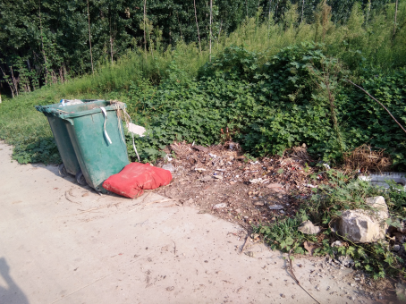经济发展的快，各处的商店盛行，塑料袋便随之产生了，白色垃圾也就随之越演欲裂了，村里的垃圾随手扔，垃圾随处倒，虽然有了垃圾桶但是没有用，还是脏乱差。

针对本村的问题，结合村民的建议对于本村的发展和变化状况，我也思考良多。

改革开放的40年里全国上下都发生着翻天覆地的变化，这种变化总体来说是好的，虽说有一些的不良现象的发生，但是对于本村来说总体的改变是新闻乐见的，虽然我们可能没有什么感想，但对于那些40年前的父母和其他人来说，现在的改变真是对于以前想都不敢想。

在最后，我要感谢接受我访谈的父母和村里的一些老人们，感谢他们在百忙之中抽出时间来接受我的访谈以及和我聊了这么久的心里话，也表达出了他们对于改革开放40年的对于农村的发展和变化状况的现状的一些建议和想法，感谢他们的回答和建议，再次感谢。